OPGAVE - OPVARMNINGSKURVE
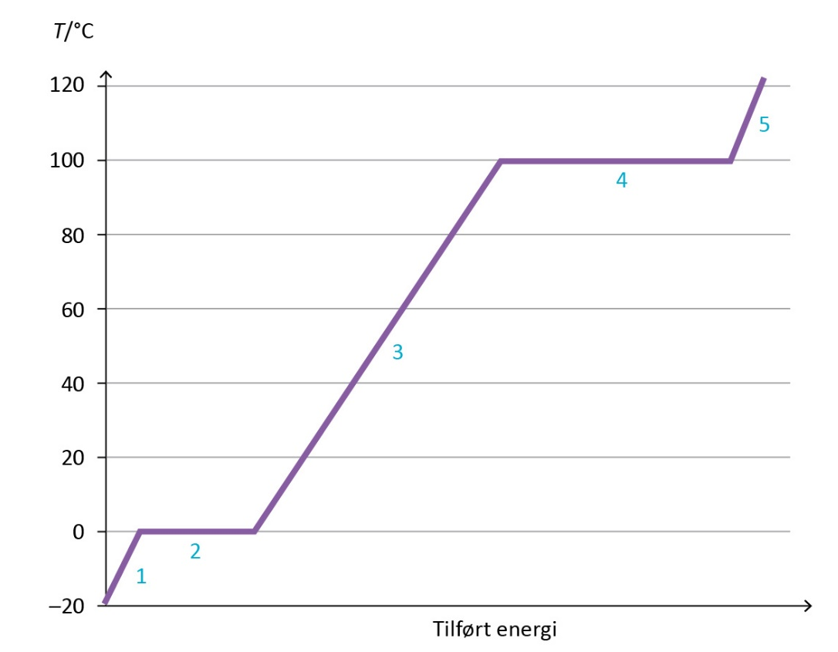
Figuren er en opvarmningskurve for vand, hvor 1 kg is tilføres energi (x-aksen). På y-aksen er temperaturen af isen / vandet / dampen.

Opgave 1
Skriv hvad der sker på de nummererede stykker. Hvis det er en opvarmning - mellem hvilke temperaturer? Hvis det er en faseovergang - mellem hvilke faser?
1.

2.

3.

4.

5.

Opgave 2
Hvordan kan man på figuren se, at det kræver mere energi at fordampe 1 kg vand ved 100 grader end at smelte 1kg vand ved 0 grader?

Opgave 3
Hvor mange gange længere burde linjen (4) være end linjen (2)?

Opgave 4
Hvordan kan man ud af linjerne (1) og (3) se, at den specifikke varmekapacitet for vand $c_{vand}=4180 \frac{J}{kg·C°}$ er større end den specifikke varmekapacitet for is?

